续联接口文档
- 登录地址http://IP:6861，参照给予的xls的内容
- 使用V_3LOGIN登录
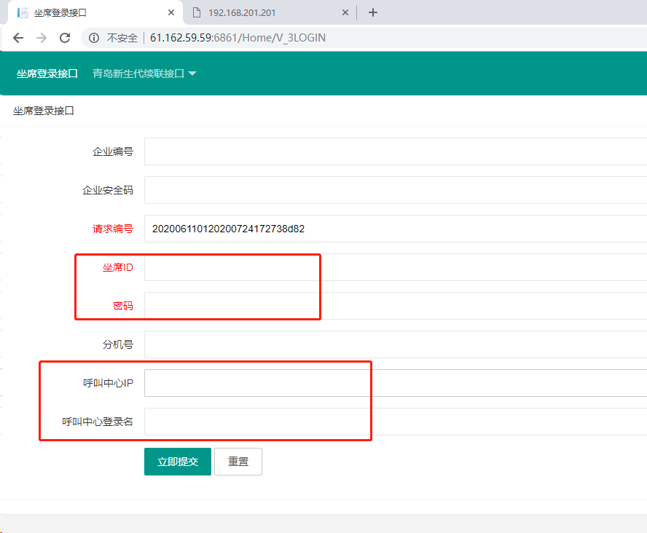
※※※ 坐席ID，密码，呼叫中心IP, 呼叫中心登录名，参照给予的xls的内容

- 使用V_11FILE 需求名单上传(Excel)
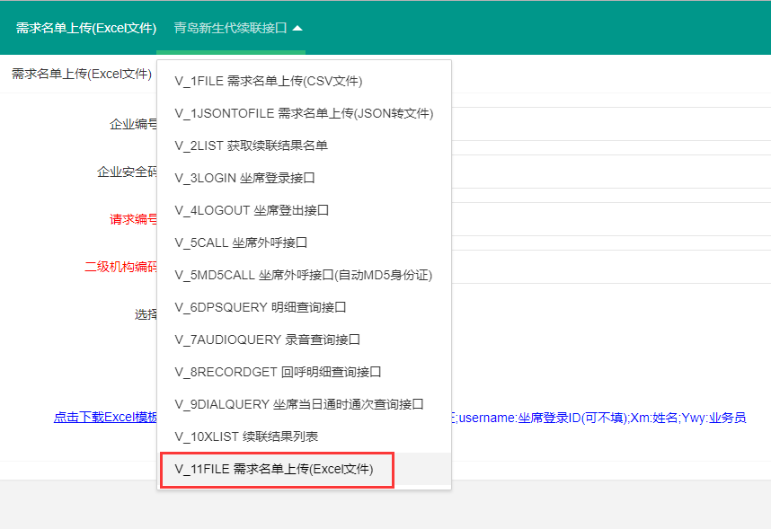
上传需要续联的xls表格，上传成功后，系统会自动的每隔15分钟查询一次续联结果，xls表格格式下载以及说明为页面蓝色字体部分。
- 使用V_10XLIST 续联结果列表查询所有反查的结果
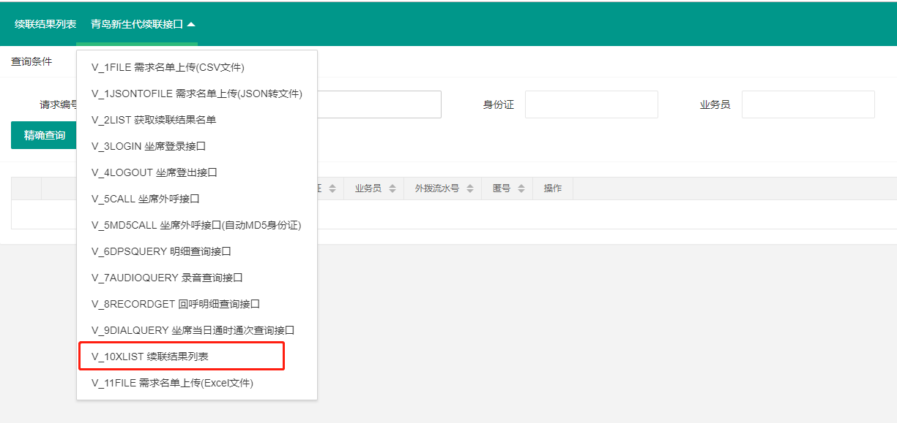

- 使用V_10XLIST 续联结果列表，直接点击呼叫中心拨号，等待呼叫中心登录名对应的坐席响铃，响铃后双击接听即可
